Муниципальное казённое учреждение дополнительного образования
«Буткинский Дом детского творчества»

Проект по экологическому воспитанию и образованию младших школьников.
«Мой четвероногий друг»

Выполнила
педагог дополнительного образования
Романова Елена Парамоновна
1 категория

с. Бутка 2015 год
Проект по экологическому воспитанию и образованию младших школьников. (2015 год).
Тема: «Мой четвероногий друг».
Цель: сформировать у детей бережное и ответственное отношение к домашним животным.
Задачи: сформировать представление младших школьников о разнообразии пород кошек и собак, их роли для человека, правилах ухода за питомцами, воспитывать любовь к животным, научить лепить забавные игрушки из глины и украшать их, развивать литературные способности, фантазию, мелкую моторику рук, интерес.
Участники проекта: ребята детского объединения"Природа и фантазия" 7-10 лет
Срок реализации: краткосрочный (сентябрь-ноябрь)
Этапы проекта:
1 Подготовительный.
Подготовка методических, прикладных материалов.
Выбор участников проекта.
2 Основной этап.
Теоретическая часть:
1 Знакомство с различными породами собак и кошек. Просмотр презентаций о животных: «Собака - верный друг», «Собаки и кошки».
2 Беседа на тему: «Как ухаживать за домашними животными».
Практическая часть.
1 Самостоятельное наблюдение за домашними животными, их повадками.
2 Беседа на тему: «Мой четвероногий друг».
3 Лепка на занятиях из глины игрушек: кошечки, собачки, другие животные, птицы.
4 Выставка поделок.
5 Сочинение рассказов о животных.
6 Представление результатов.
3 Заключительный.
Оценивание творческих работ: поделок и рассказов. Анализ результатов.
Приложения.
1 Разработка занятия - беседы на тему: "Как ухаживать за домашними питомцами".
2 Рассказы детей об игрушках.
3 Фотоматериалы с занятий и выставки.
4 Анализ проекта.
Беседа на тему: "Как ухаживать за домашними животными"
Цели:
- Познакомить с условиями жизни домашних животных – кошек и собак.
- Расширить представление детей о правилах ухода за кошками и собаками.
- Воспитывать заботливое отношение к домашним питомцам.
- Развивать устную речь учащихся.
Оборудование:
- Компьютер, кинопроектор.
- Презентации "Собака - верный друг", "Собаки и кошки".
Ход занятия:
I. Организационный момент.
II. Повторение изученного материала.
Беседа:
Отгадайте, о каких животных идет речь в загадках:
Этот зверь живет лишь дома
С этим зверем все знакомы.
У него усы, как спицы,
Он, мурлыча, песнь поет.
Только мышь его боится
Угадали? Это… (кот)
С хозяином дружит,
Дом сторожит.
Гладишь – ласкается,
Дразнишь – кусается. (Собака)
III. Сообщение темы и цели занятия.
Сегодня мы будем говорить о том, как правильно ухаживать за домашними питомцами.
IV. Знакомство с новым материалом.
1. У вас у всех дома есть кошки и собаки, расскажите о своих питомцах.
(Рассказы детей о кошках и собаках)
2 Просмотр и обсуждение презентаций "Кошки и собаки" "Собака- верный друг"
Наши любимые питомцы
КОШКИ
Породы кошек
Домашние кошки произошли от кошки дикой, живущей предположительно в Ливии. Существует более 200 пород кошек, большая часть которых декоративна.
Домашняя обыкновенная кошка
Самая часто встречающаяся хозяйка наших домов. Спасает от мышей, согревает в зимние холода, успокаивает своим тихим мурлыканьем.
Британская кошка
Обладательница густой лоснящейся шерсти в основном серого цвета. Особенно ценится голубой оттенок. Котята похожи на медвежат.
Сибирская кошка
Одна из самых пушистых пород: шерсть длинная, мягкая. Мордочка очень симпатичная.
Гималайская кошка
Довольно редкая порода. Требует тщательного ухода. Особенности: приплюснутый нос и своеобразный переход цвета в окрасе.
Европейская короткошерстная кошка
Очень похожа на обычную домашнюю кошку. Особенность: длинный хвост и три цвета в окрасе.
Невская маскарадная кошка
Декоративная порода. Выведена в России в 19 веке. Темный хвост и «сапожки» на лапках.
Кошка сфинкс
Впервые упоминается в Древнем Египте. На много веков была утеряна. Восстановлена в 1987 году. Уникальна в семействе кошек: полностью без шерсти.
Сиамская кошка
Древняя порода кошек. Распространилась с Востока (Таиланд) повсеместно. Особенность в окраске, длине тела. Часто с голубыми глазами.
Персидская кошка
Длинношёрстные пушистые кошки с очень эффектной «внешностью»: самые «курносые» в кошачьем семействе. Требуют ухода.
Уход за кошками
Многие относятся к кошкам как к живым игрушкам или предоставляют их самим себе.
Если вы хотите, чтобы ваш питомец был здоровым и красивым, ухаживайте за ним.
У кошки всегда должна быть свежая питьевая вода. Из грязного блюдечка животное пить не будет.
Помните: молоко не утоляет жажды
Кормить животное следует в одно и тоже время, перекармливать не надо.
Не разрешайте кошке попрошайничать или воровать пищу в то время, когда вы едите. Приучите животное лежать в этот момент в уголке или находиться в другой комнате. Не давайте пищу сразу из холодильника. Не следует останавливать кошку, если она ест травку: в траве есть витамины.
У кошки должно быть свое место. Пусть оно будет не на полу, а приподнято. Проследите, чтобы не было сквозняков и влаги.
Дайте кошке просохнуть или отогреться, если она гуляла под дождем или в мороз.
Шубка у кошки пушистая, но не очень теплая.
После купания сразу протрите животное полотенцем.
СОБАКИ
Породы собак
Собака – животное домашнее, но произошло от волка.
Существует свыше 400 различных пород, отличающихся внешним видом, весом, размерами, окрасом шерсти.
Шотландская овчарка (колли)
Порода служебных собак, выведена в Шотландии. В Россию завезена в начале 20 века. Окрас рыжий и черный, грудь, шея и ноги белые.
Такса
Порода охотничьих собак. Используется для охоты в норах на барсуков и лисиц. Выведены в Германии в 18 веке. Различают такс с гладкой, длинной и жесткой шерстью
Русская пегая гончая
Охотничья порода. Выведена в России. По запаху следа собаки находят зверя в лесу и с лаем гонят его (отсюда название).
Сенбернар
Одна из самых крупных пород. Выведена в 13-14 вв. в Швейцарских Альпах. Распространена в Европе.
Шарпей
Очень похожа на плюшевую игрушку. Шерсть короткая, бархатистая. Отличительная особенность: вся шкурка в многочисленных складочках.
Чау-чау
Древняя порода длинношерстных декоративных собак, выведена в Китае. Язык фиолетового цвета.
Ротвейлер
Порода служебных собак. Выведена в Германии в начале 20 века. Разводят во многих странах для караульной и розыскной службы.
Лучший друг человека
Собака с давних пор считается верным другом и помощником человека. Без собак не обойтись в милиции, в охране, розыске, на охоте. Есть собаки-артисты и собаки-военные.
Уход за собаками
Иметь собаку – значит взять на себя ответственность за ее жизнь и здоровье.
Если вы любите своего друга, он не окажется среди бездомных собак, не погибнет от голода и холода.
Заботьтесь о нем!
Собаки нуждаются в полноценном питании. В собачий корм входит не только мясо, но и крупы в виде каш, творог, овощи.
Щенков кормят 5-6 раз в сутки. Взрослой собаке достаточно 2-хразового питания в определенное время.
Шерсть собаки требует ухода. Особенно это касается пород с длинной кудрявой шерстью. Таких собак надо расчесывать специальной щеткой, а также подстригать.
Для собак есть свои мастера-парикмахеры, создающие им прически.
Собаки очень любят гулять. И если ваш питомец живет в квартире, постарайтесь выводить его на улицу не реже двух раз в день: утром и вечером.
Они такие разные, НО МЫ ИХ ЛЮБИМ!
V. Итог урока
– Ребята, как вы думаете, откуда берутся бездомные кошки и собаки?(Ответ ребят)
Чтение стихотворения «Г. Мельникова»
Все мяукал котенок
Во дворе под кустом,
Все хотелось котенку,
Чтоб позвал кто-то в дом.
Вдруг с куста одинокий
Прошуршал желтый лист –
Показалось котенку,
Что позвали «кис-кис».
Замирая от счастья
Он помчался на зов,
Только дверь оказалась
Заперта на засов.
Грустное стихотворение, правда? Пусть никогда не случится так, чтобы ваш питомец потерял кров и остался одинок. Не забывайте кормить, поить своего маленького друга, заботиться о нем. Ведь это не забавная игрушка, а живое существо, которому вы становитесь защитником на долгие годы.

Детские рассказы.
Соколов Дима. (10 лет)
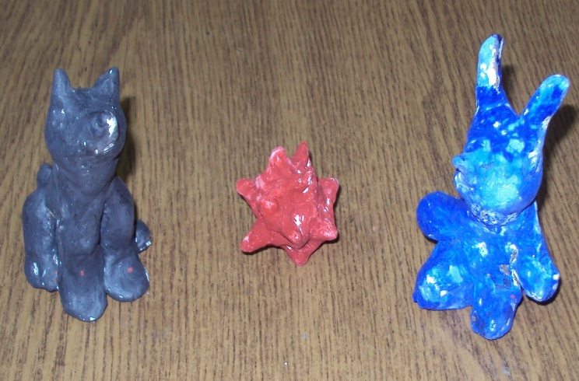
На охоте.
Жил-был Гром. Он был охотничий пес. Однажды он пошел с нами на охоту в лес. Я с дедушкой шел впереди, а пес бежал за нами. Неожиданно я увидел зайца и выстрелил в него, попал в заднюю лапу. Гром услышал выстрел и увидел зайца, побежал за ним, догнал и принес нам с дедушкой. Мы пошли домой. Из зайца мы приготовили жаркое.
В другой день мы снова пошли на охоту, но никого не встретили. Гром бежал за нами. Вдруг он стал громко лаять. Мы подошли поближе и увидели ежика. Гром катал его лапами. Мы взяли ежика домой. Он фыркал. Еж пожил некоторое время у нас, попил молока, затем мы отпустили его в лес. Он побежал через дорогу. Неожиданно выехала машина и сбила ежика. Мы очень огорчились. С тех пор мы не берем диких животных к себе домой.

Филимонов Витя (10 лет)
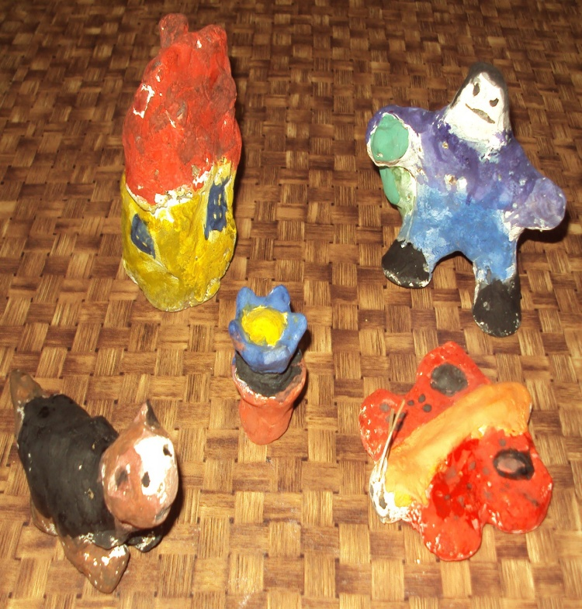
Пропажа домика.
Жил-был леший. У него был старый дом. Дом охраняла собака по кличке Гена. Один раз леший уехал к брату. Собачке стало грустно. Гена заглянул в окно, там стоял цветок. Он взял этот цветок и убежал в лес. Там они встретили бабочку и стали с ней дружить. Дому стало скучно одному и он ушел в болото.
Вечером вернулись Гена и бабочка домой, а дома нет. Приехал леший, увидел, что дома нет и отправился на его поиски. Гена и бабочка тоже. Бабочка нашла цветок. Леший заблудился в болоте, споткнулся и упал прямо на домик. Он обрадовался, что нашел домик, и привел его обратно. Прибежала собачка и прилетела бабочка со цветком. Стали они украшать домик. С тех пор домик не покидал их. А бабочка стала спать в цветке.

Батанина Катя (8 лет)
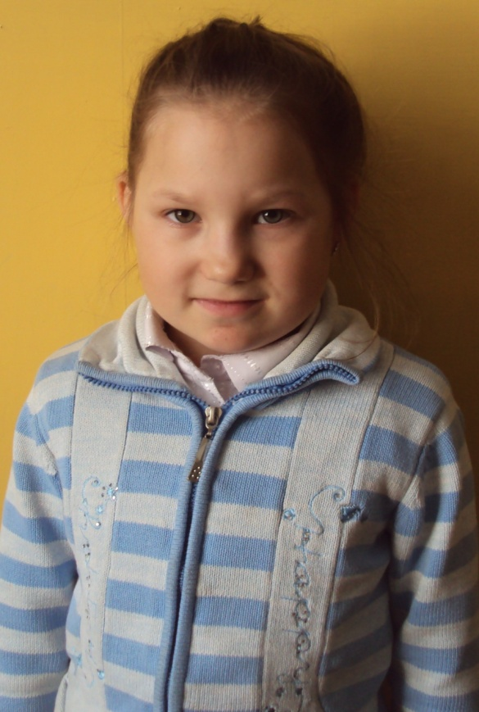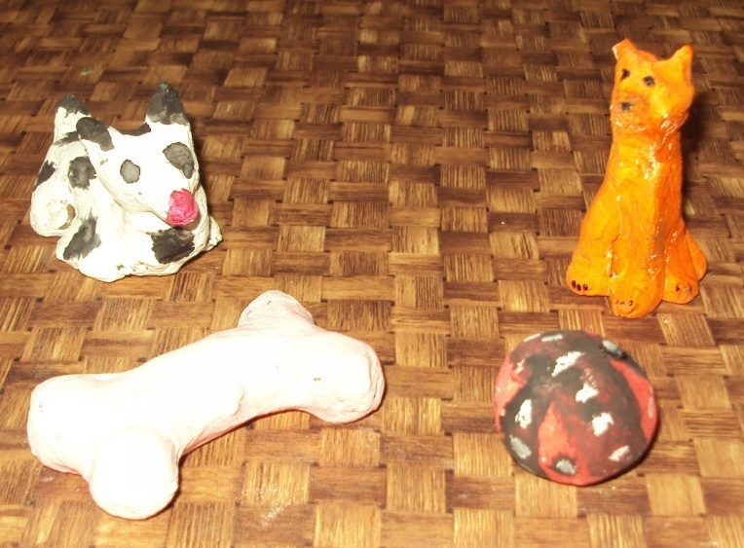

Рыжик и Рикки.
Жил-был кот Рыжик. У него был мяч. К нему прибежал друг щенок Рикки. Он показал свою игрушку коту. Она была у него в форме косточки. Они начали играть. Кот Рыжик своим мячом, а щенок своей костью.
Щенок сказал:
- Давай, поменяемся игрушками!
- Давай! – поддержал Рыжик.
Кот сел на косточку и стал наблюдать за Рикки. Щенок катал мяч лапами и носиком. Им было весело.

Абрамовских Дима (9 лет)
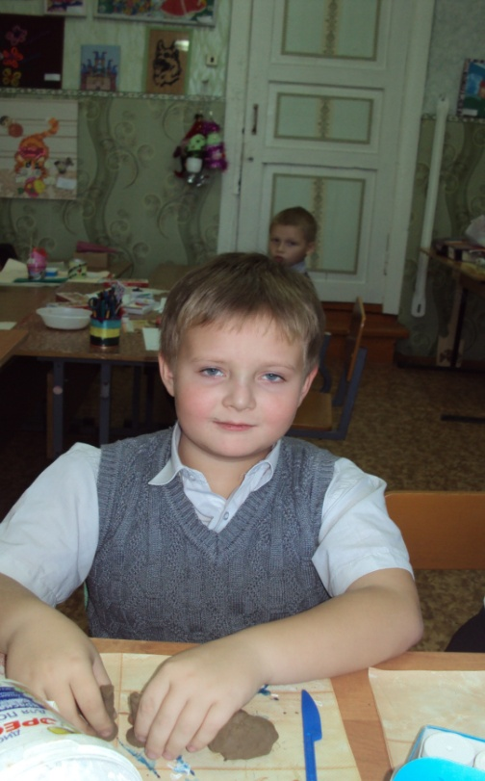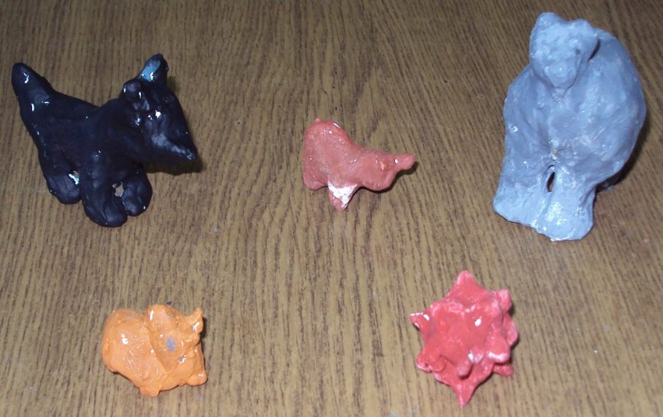
Приключения собачки Шарик.
Однажды собачка по кличке Воздушный Шарик побежала в лес и потерялась. Вдруг навстречу зайчик.
- Почему ты плачешь?- спрашивает зайчик.
- Я плачу, так как потерялся.
- Пошли ко мне.- предложил зайчик.
Шли они, шли, навстречу им ежик.
- Куда вы идете?- спрашивает еж.
- Ко мне – отвечает заяц.
Ежик решил пойти с ними. Вдруг они увидели на ветке белку, она уронила шишку, а сама прилипла к ветке хвостом. Зайчик подал шишку белке.
- Спасибо!- сказала белка.- А можно с вами?
Все вместе пошли дальше. Навстречу им косолапый медведь. Они его позвали с собой. Идут-идут, а впереди село, где живет Шарик. Шарик обрадовался, сказал: – Спасибо!- и побежал домой.
Юмакаева Алена (9лет)
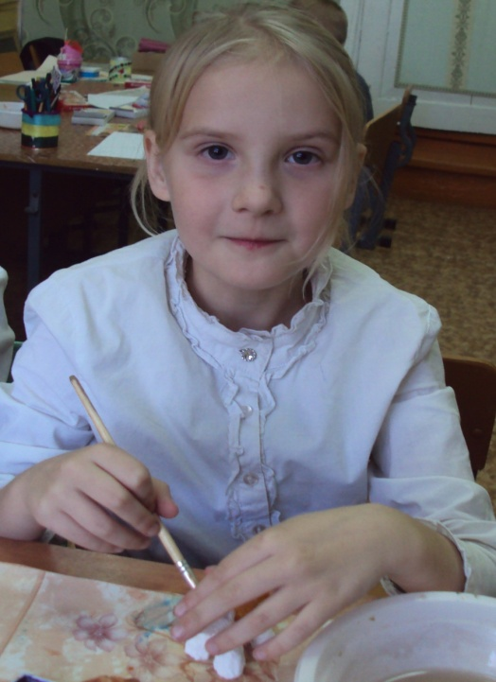 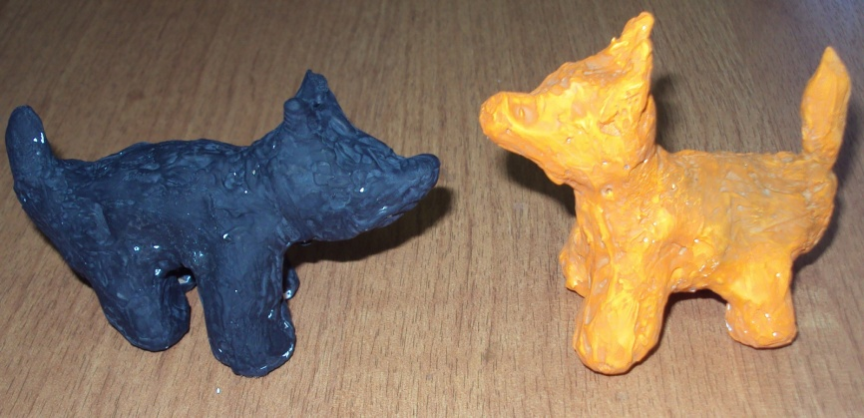 Букрин Матвей (11 лет)
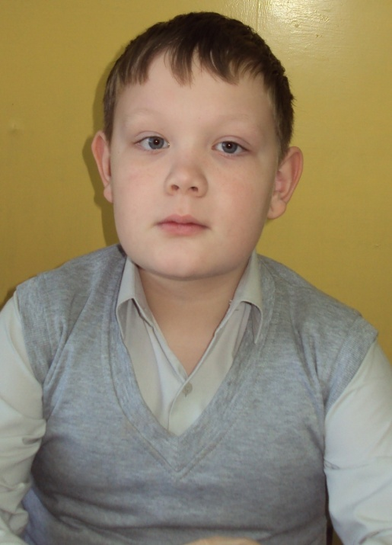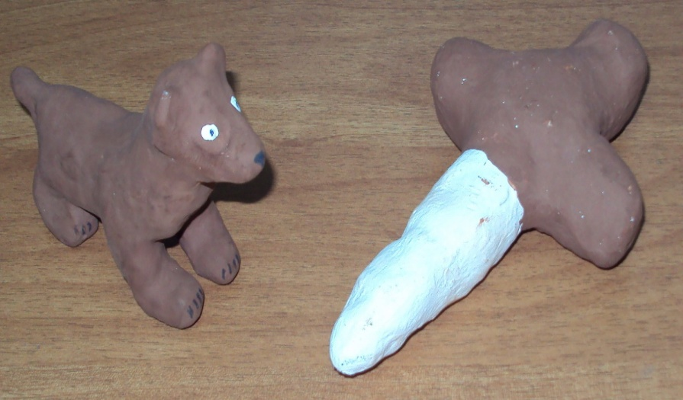
Паун Кристина (11 лет)
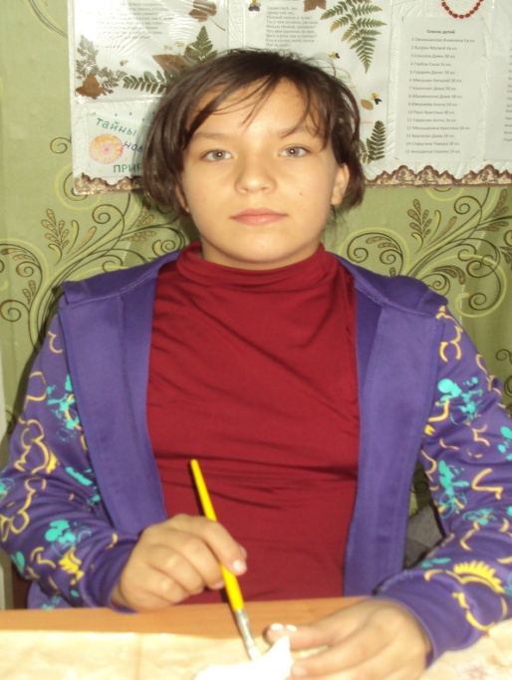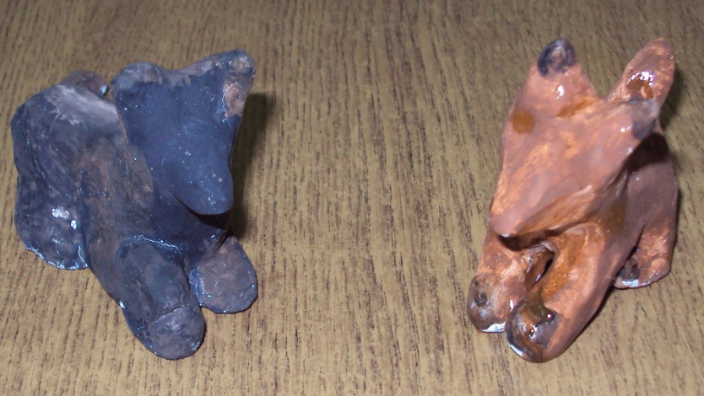

Фотоматериалы с занятий детского объединения
"Природа и фантазия".
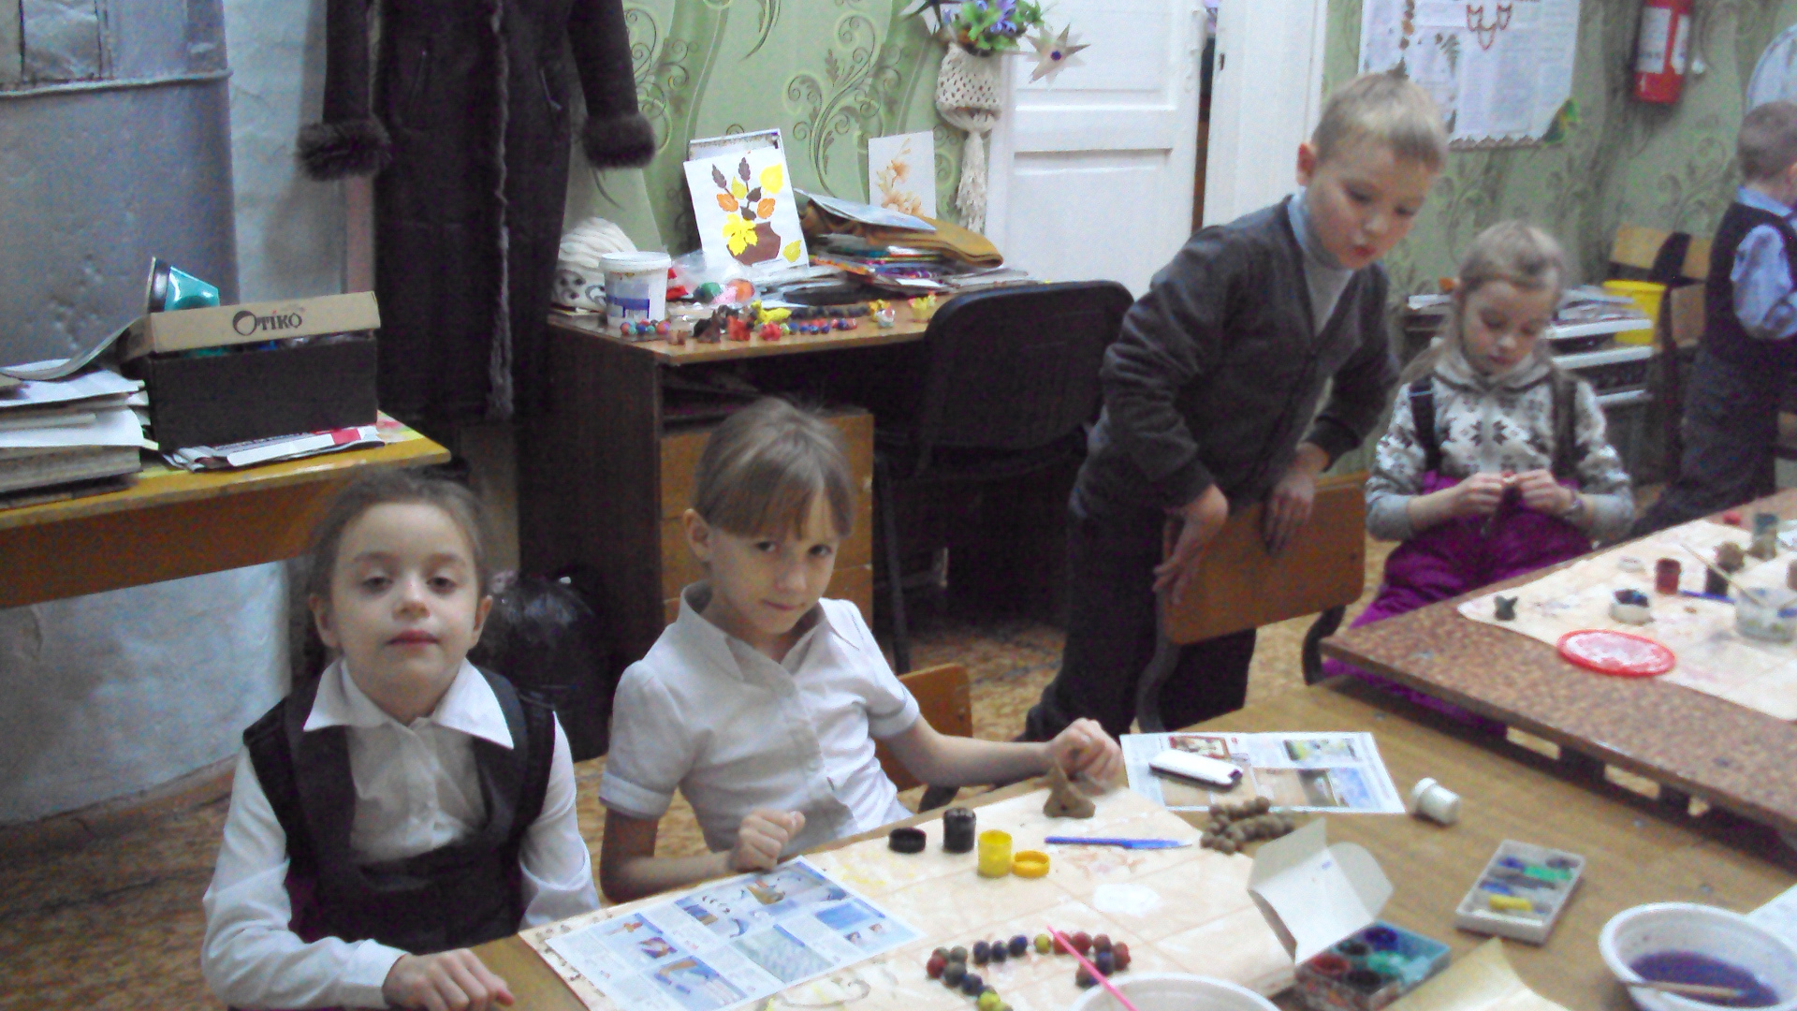
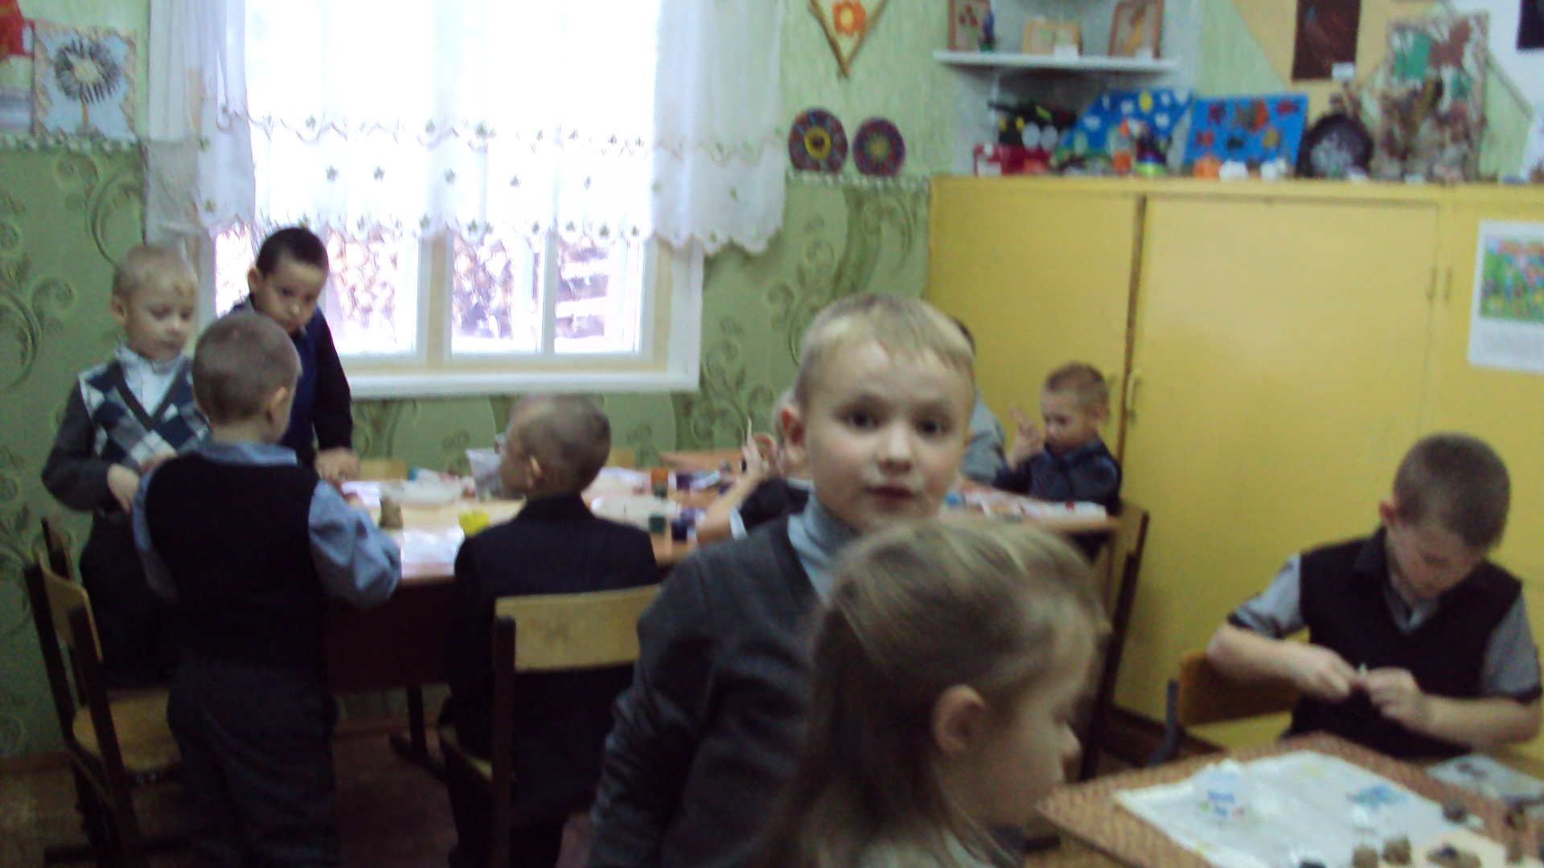
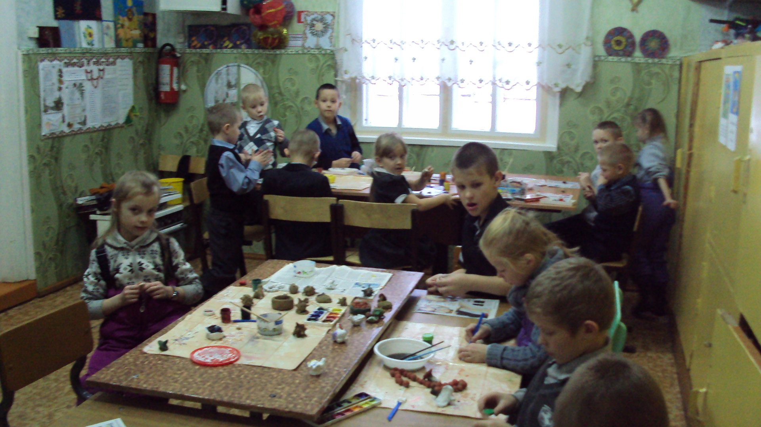

Выставка игрушек.
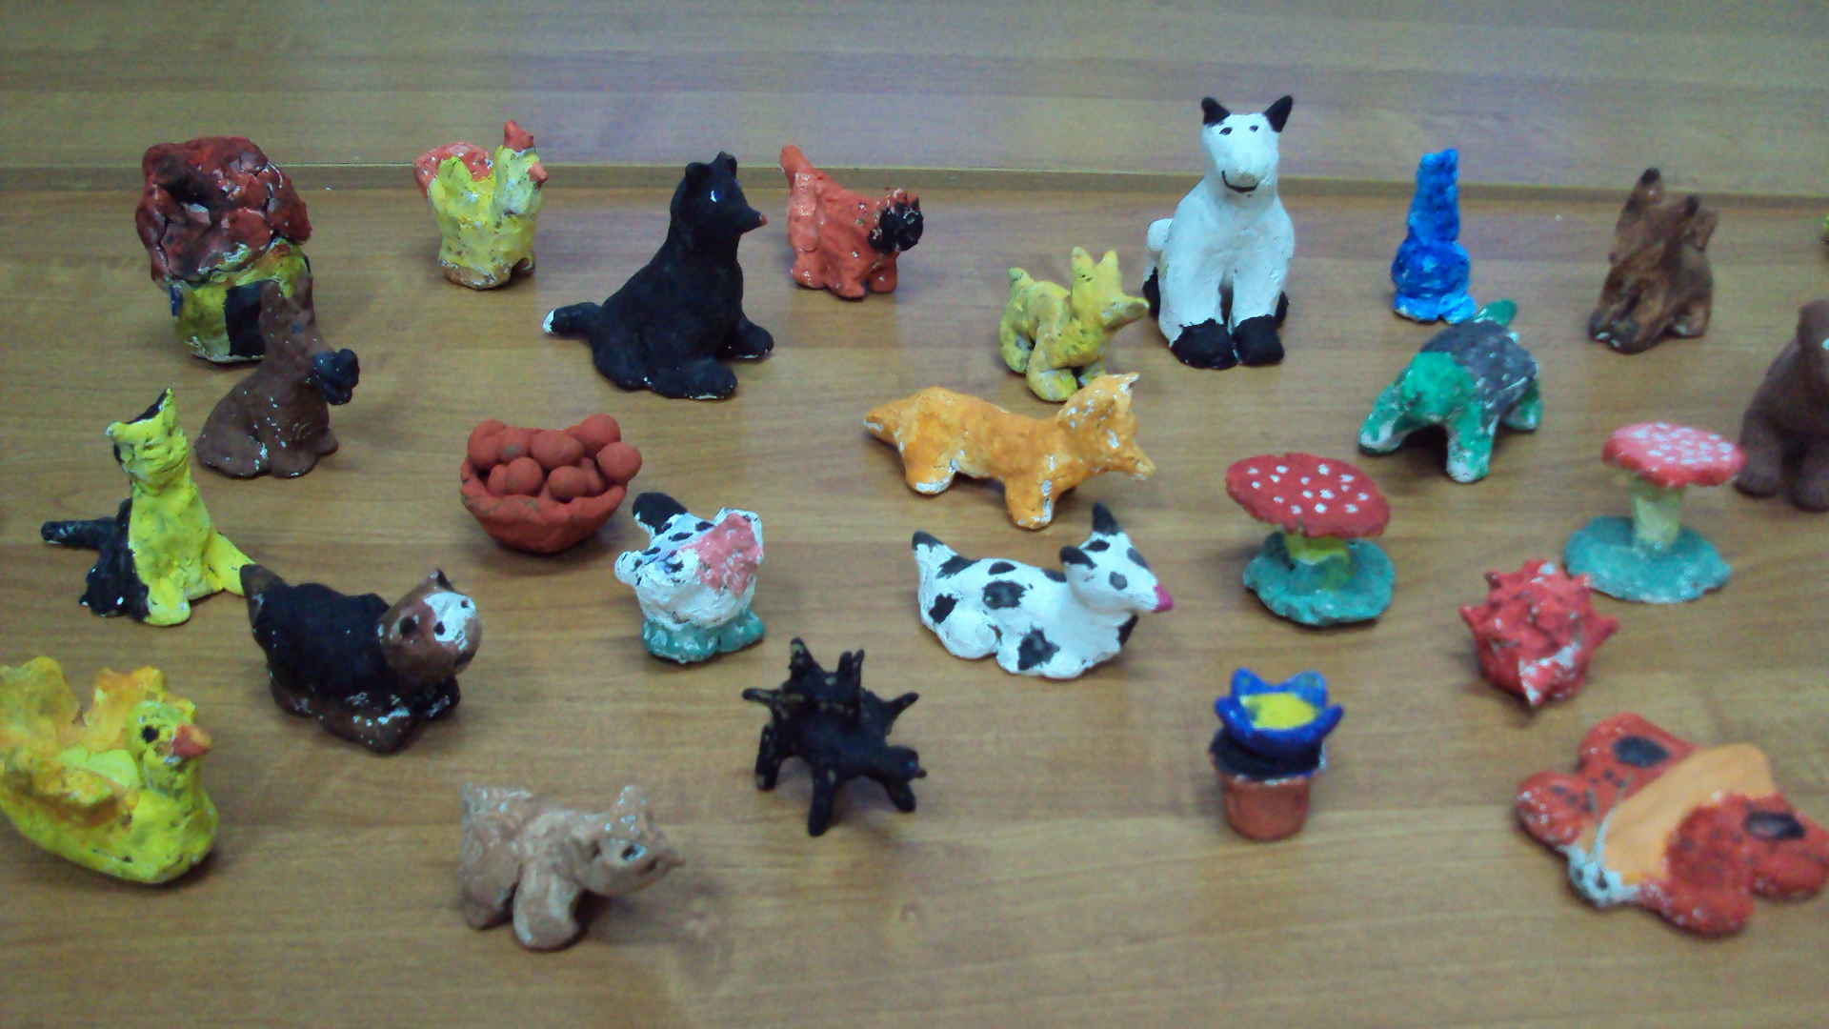
Анализ проекта.
В результате работы над проектом у школьников сформировались следующие компетенции: ребята получили новые знания о породах кошек и собак, узнали о правилах ухода за домашними питомцами, приобрели умения лепить из глины объемные поделки, украшать их гуашью, умение сочинять рассказ и логически мыслить, получили практические навыки наблюдения за животными и общения с ними, умения заботиться о них. На занятиях развивалась детская фантазия, способность творческого самовыражения, оценивания. В проекте приняли участие все ребята детского объединения «Природа и фантазия» - 26 человек. Ребята 1-4 классов. Время, затраченное на реализацию проекта – 1 четверть - сентябрь - ноябрь. В результате работы над проектом «Мой четвероногий друг» у нас получилась интересная выставка, на которой были представлены по 3-5 детских поделок каждого участника. Ребята сочинили интересные рассказы об игрушках, совместно с педагогом оформили их в текстовом редакторе и представили в уголке кабинета. Ребята оценили детские рассказы, определили для себя самый интересный.

